HS der Franziskanerinnen in Ried im Innkreis
HS der Franziskanerinnen Ried startet durch!
9. Jänner 2007
Beteiligte Lehrer/innen | Lehrerinnen und Lehrer unserer Schule
Projektkoordination | HL Roswitha Schachinger |  |  | kontakt: HS der Franziskanerinnen  Kapuzinerberg 19  4910 Ried im Innkreis  Tel.: 07752/82611-12
anzahl der schülerinnen | 170 | Klassen | Alle außer den 2.Klassen | E-mail: hs.franziskanerinnen.ried@eduhi.at  www.hs.franziskanerinnen.ried.eduhi.at

„OÖ SchülerInnen nehmen Haltung an“  StudentInnen der Akademie für Physiotherapie gestalteten Aktionstag für HS der Franziskanerinnen.  Den 2. Aktionstag des Schwerpunktjahres „Sport und Bewegung“ am 9.1. gestalteten die Studentinnen der Akademie für Physiotherapie für die Schülerinnen der HS der Franziskanerinnen in Ried i. Innkreis.  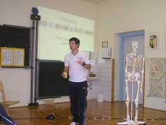  In einem Stationsbetrieb konnten die SchülerInnen interessant und anschaulich über richtige Haltung in Theorie und Praxis lernen.  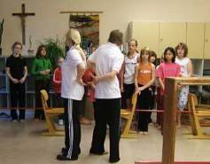  Sie erfuhren, wie man eine Schultasche richtig trägt und warum das so wichtig ist für die Bandscheiben, wie man richtig sitzt und aufsteht u.s.w..  In einem lustigen „ 1,2, oder 3“ Quiz konnten sie sofort das Gelernte anwenden.  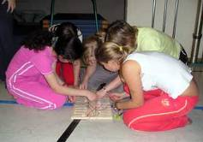  Schnelligkeit und Geschicklichkeit waren in der Turnhalle gefordert.  Bei Limbotanz und Polkamusik wurden Beweglichkeit und Dehnfähigkeit trainiert.  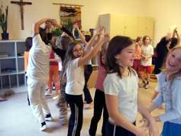  Ein Parcours mit Langbänken, Bezibällen, Schreiben mit Zehen und Balancieren von Bällen verlangte gute Koordination und Gleichgewicht.  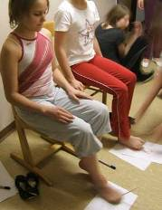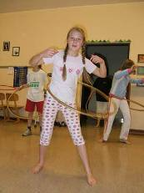  Für jede Station war eine halbe Stunde Zeit. Drei Stationen waren in je einem Klassenraum und eine in der Turnhalle aufgebaut.  Es war eine großartige Leistung, wie die StudentInnen in zwei Durchgängen 170 Mädchen organisieren und begeistern konnten.  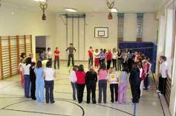  Als gemeinsamen Abschluss für jeden Durchgang gab es in der Turnhalle ein Massagespiel.  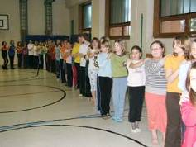  Die Schülerinnen hatten sehr viel Spaß an der Aktion und wünschten sich, dass die Studentinnen bald wieder vorbeischauen.  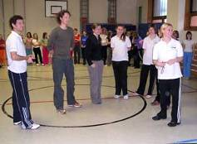  Dank an die StudentInnen der Physiotherapie.  Weitere Berichte auf unserer Homepage:  http://www.hs.franziskanerinnen.ried.eduhi.at/ | 